Outil 532

La prise de notes

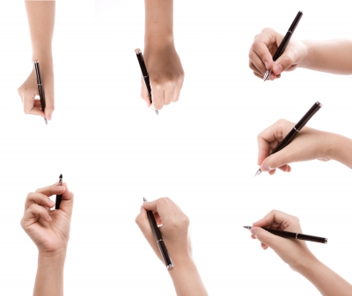

Théorie

Introduction
Qu'il s'agisse de noter les explications de ton professeur, d'établir le résumé d'un reportage vidéo ou de retranscrire le contenu d'un document audio, une bonne prise de notes est indispensable. Cette capacité à prendre notes est utile dans tous les cours et le deviendra de plus en plus dans les prochaines années.

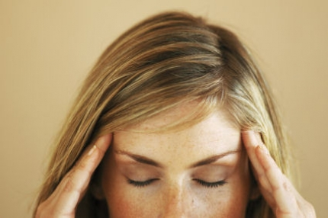
Qu'est-ce qu'une bonne prise de notes ?
Une bonne prise de notes est un subtil mélange de :
- ………………………
- ………………………
- ………………………
- ………………………

C'est donc un exercice difficile qui demande beaucoup d'entraînement pour être pratiqué avec efficacité.

Quelques conseils pratiques sur la prise de notes
- Concentration
  - …………………………………………………………………..……………..
  - …………………………………………………………………..……………..
  - …………………………………………………………………..……………..
- Réflexion
  - …………………………………………………………………..……………..
  - …………………………………………………………………..……………..
  - …………………………………………………………………..……………..
- Rapidité
  - …………………………………………………………………..……………..
  - …………………………………………………………………..……………..
- Précision
  - …………………………………………………………………..……………..
  - …………………………………………………………………..……………..
Quelques abréviations courantes

Après | ………….. |  | Même | …………..
Avant | ………….. |  | Minimum | …………..
Beaucoup | ………….. |  | Monsieur | …………..
C'est-à-dire | ………….. |  | Nota bene | …………..
Chapitre | ………….. |  | Nous | …………..
Deuxième | ………….. |  | Numéro | …………..
Document | ………….. |  | Par exemple | …………..
Environ | ………….. |  | Partie | …………..
Et cetera | ………….. |  | Premier | …………..
Exemple | ………….. |  | Quelqu'un | …………..
Habitant | ………….. |  | Quelque chose | …………..
Homme | ………….. |  | Quelques | …………..
Idem | ………….. |  | Remarque | …………..
Jésus-Christ | ………….. |  | Suivant | …………..
Latitude | ………….. |  | Toujours | …………..
Longitude | ………….. |  | Tout | …………..
Madame | ………….. |  | Vers | …………..
Mademoiselle | ………….. |  | Volume | …………..
Maximum | ………….. |  | Vous | …………..

Il existe bien sûr de très nombreuses autres abréviations, propres :
- à la langue utilisée pour la prise de notes
- au contexte dans lequel elle a été effectuée
- à l'auteur des notes

Tu en connais certainement d'autres :
…………………………………………………………………………………………………...
…………………………………………………………………………………………………...
…………………………………………………………………………………………………...
Quelques symboles courants

! | ………………………………… |  | € | …………………………………
% | ………………………………… |  | ∪ | …………………………………
& | ………………………………… |  |  | …………………………………
= | ………………………………… |  |  | …………………………………
< | ………………………………… |  | § | …………………………………
> | ………………………………… |  | ≅ | …………………………………
/ | ………………………………… |  | ⇒ | …………………………………
≠ | ………………………………… |  | ⇔ | …………………………………
∈ | ………………………………… |  | ° | …………………………………
∉ | ………………………………… |  |  | …………………………………
 | ………………………………… |  | ± | …………………………………

Exerce-toi. Comment comprends-tu ces petites annonces ? "Traduis"-les.

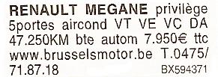
……………………………………………………
……………………………………………………
……………………………………………………
……………………………………………………
……………………………………………………
……………………………………………………

……………………………………………………
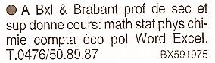
……………………………………………………
……………………………………………………
……………………………………………………
……………………………………………………
……………………………………………………
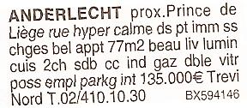
……………………………………………………
……………………………………………………
……………………………………………………
……………………………………………………
……………………………………………………
……………………………………………………

Exerce-toi. Comment noterais-tu rapidement les informations suivantes ?
- Dès la fin de la deuxième guerre mondiale, la quantité de carottes, salades, haricots et autres légumes produits en Belgique connut une nette augmentation.
……………………………………………………………………………………….
……………………………………………………………………………………….
- Après la mort de l'empereur Charlemagne (en 814), le traité de Verdun (en 843) consacre la ruine de l'unité de son empire qui est partagé entre ses trois petits-fils : Charles le Chauve, Louis le Germanique et Lothaire.
……………………………………………………………………………………….
……………………………………………………………………………………….
……………………………………………………………………………………….
- Dans la Grèce antique, hommes et dieux ont des devoirs réciproques. On attend des dieux qu'ils protègent la cité, qu'ils lui donnent la prospérité, qu'ils l'éclairent dans ses prises de décisions politiques. De son côté, la cité prend en charge tout ce qui est relatif au culte public : construction et entretien des temples, désignation des prêtres et prêtresses, organisation des cérémonies religieuses.
……………………………………………………………………………………….
……………………………………………………………………………………….
……………………………………………………………………………………….
……………………………………………………………………………………….
- La marée noire, beaucoup plus importante qu'annoncée au départ, touche essentiellement la Louisiane mais aussi le Texas, le Mississipi, l'Alabama et la Floride. Les Etats-Unis, par la voix de son président, affirment que BP, seul responsable de cette catastrophe, devra en assumer financièrement toutes les conséquences.
……………………………………………………………………………………….
……………………………………………………………………………………….
……………………………………………………………………………………….
……………………………………………………………………………………….

Exercice 1 : une nouvelle
Pour Samia
Kathleen Evin

Consignes
Ecoute attentivement cette nouvelle et note un maximum de choses en te concentrant sur les éléments qui te semblent essentiels. Ensuite, tente de répondre aux questions ci-dessous.

- Où Marie-Gisèle a-t-elle passé son enfance ?

- Qui l'a élevée ?

- Quel est le métier de sa mère ?

- De quel pays Samia est-elle originaire ?

- Quelle est sa phrase fétiche ?

- Quel est le boulot d'Abdoulaye ?

- Combien de temps Farid a-t-il passé en prison ?

- Quel livre se trouve dans la chambre d'hôpital de Samia ?

- Quel est "le plan" de Samia pour échapper à l'emprise de son frère ?

- Quelle profession voudrait-elle exercer plus tard ?

- Quel "moyen" trouve-t-elle finalement pour ne pas se soumettre à la décision de son frère ?

- Comment s'appelle l'association que préside Marie-Gisèle ?

- Que penses-tu du choix de Samia ?

- Qu'aurait pu ou dû faire Marie-Gisèle pour peut-être éviter cela ?

Exercice 2 : une chanson
Les choses
Jean-Jacques Goldman

Consignes
Ecoute attentivement cette chanson une première fois en essayant simplement de la comprendre. Ensuite, prends connaissance des questions ci-dessous. Enfin, profite des 2ème et 3ème écoutes pour tenter d'y répondre.

- Selon la chanson, dans quoi réside le bonheur ?

- A quoi l'auteur compare-t-il les vêtements ?

- Toujours selon le texte, qu'est-ce qui donne leur valeur aux gens ?

- Goldman reprend une célèbre phrase de Descartes "Je pense donc je suis"; en quoi la transforme-t-il ?

- Quel célèbre sportif est cité dans la chanson ?

- Qu'est-ce qui a plus d'importance aujourd'hui que de savoir si quelque chose est bien ou mal ?

- Quelle est la première qualité que recherche le "héros" de la chanson chez une femme ?

- Sans quoi l'auteur a-t-il le sentiment de ne rien valoir ?

Texte de la chanson

Si j'avais si j'avais ça  Je serais ceci je serais cela  Sans chose je n'existe pas  Les regards glissent sur moi  J'envie ce que les autres ont  Je crève de ce que je n'ai pas  Le bonheur est possession  Les supermarchés mes temples à moi  Dans mes uniformes,  Rien que des marques identifiées  Les choses me donnent  Une identité  Je prie les choses et les choses m'ont pris  Elles me posent, elles me donnent un prix  Je prie les choses, elles comblent ma vie  C'est plus "je pense" mais "j'ai" donc je suis  Des choses à mettre, à vendre, à soumettre  Une femme objet qui présente bien  Sans trône ou sceptre je me déteste  Roi nu, je ne vaux rien  J'ai le parfum de Jordan  Je suis un peu lui dans ses chaussures  J'achète pour être, je suis  Quelqu'un dans cette voiture  Une vie de flash en flash  Et clip et club et clope et fast-food  Fastoche, speed ou calmant  Mais fast, tout le temps zappe le vide  Et l'angoisse  Plus de bien de mal,  Mais est-ce que ça passe à la télé  Nobel ou scandale ?  On dit "V.I.P" | Je prie les choses et les choses m'ont pris  Elles me posent, elles me donnent un prix  Je prie les choses, elles comblent ma vie  C'est plus "je pense" mais "j'ai" donc je suis  Des choses à mettre, à vendre, à soumettre  Une femme objet qui présente bien  Sans trône ou sceptre je me déteste  Roi nu, je ne vaux rien  Je prie les choses et les choses m'ont pris  Elles me posent, elles me donnent un prix  Je prie les choses, elles comblent ma vie  C'est plus "je pense" mais "j'ai" donc je suis  Un tatouage, un piercing, un bijou  Je veux l'image, l'image et c'est tout  Le bon langage, les idées qu'il faut  C'est tout ce que je vaux  Je prie les choses et les choses m'ont pris  Elles me posent, elles me donnent un prix  Je prie les choses, elles comblent ma vie  C'est plus "je pense" mais "j'ai" donc je suis  Des choses à mettre, à vendre, à soumettre  Une femme objet qui présente bien  Sans trône ou sceptre je me déteste  Roi nu, je ne vaux rien.

Exercice 3 : un documentaire
La géographie économique mondiale
Jean-Christophe Victor, Le dessous des cartes, ARTE, 2004

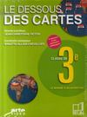
Consignes
Ecoute et regarde attentivement cette émission une première fois en essayant simplement de bien la comprendre.
Ensuite, après un second visionnage et à l'aide des cartes qui te sont fournies, établis ta propre synthèse.

Présentation du sujet
…………………………………………………………………………………………………...
…………………………………………………………………………………………………...
…………………………………………………………………………………………………...
…………………………………………………………………………………………………...

Carte 1 – …………………………………………………………..
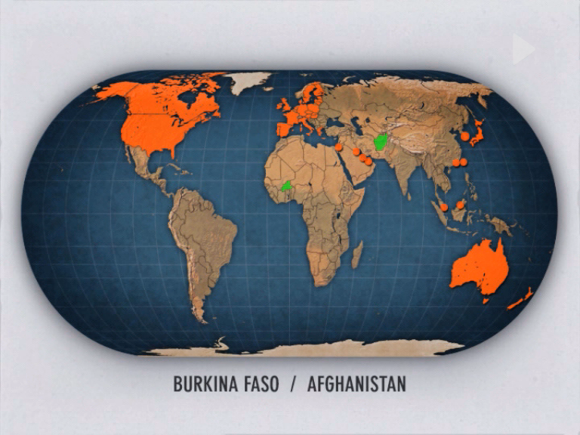
.............................................
.............................................
.............................................
.............................................
.............................................
.............................................
.............................................
.............................................
.............................................

Carte 2 – ……………………………………………………………………………………….

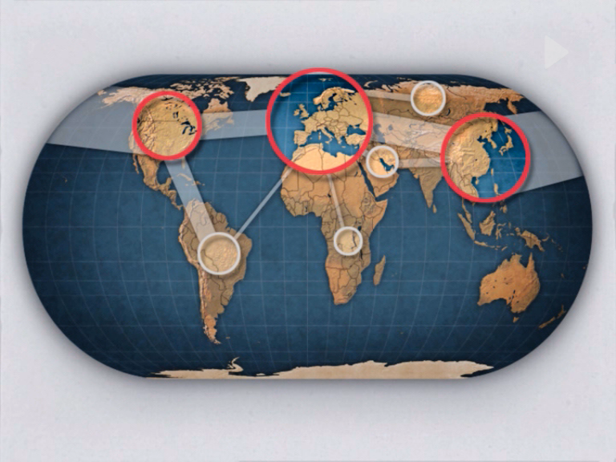

- ……………………………………………………………………………………….
……………………………………………………………………………………….
……………………………………………………………………………………….
……………………………………………………………………………………….
……………………………………………………………………………………….
- ……………………………………………………………………………………….
……………………………………………………………………………………….
……………………………………………………………………………………….
……………………………………………………………………………………….
……………………………………………………………………………………….
……………………………………………………………………………………….
- ……………………………………………………………………………………….
……………………………………………………………………………………….
……………………………………………………………………………………….

Carte 3 – ………………………………………………………………………………………

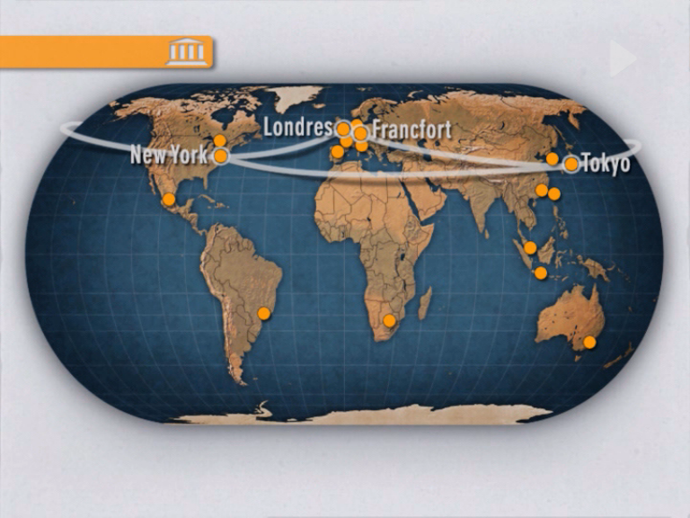

- ……………………………………………………………………………………….
……………………………………………………………………………………….
……………………………………………………………………………………….
- ……………………………………………………………………………………….
……………………………………………………………………………………….
……………………………………………………………………………………….
……………………………………………………………………………………….

Carte 4 – ………………………………………………………………………………………..
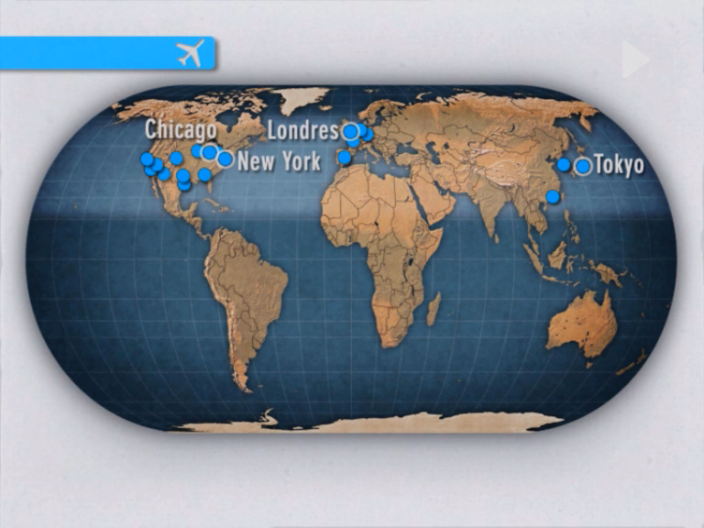
…………………………………………………………………………………………………...

Carte 5 – …………………………………………………………………………….
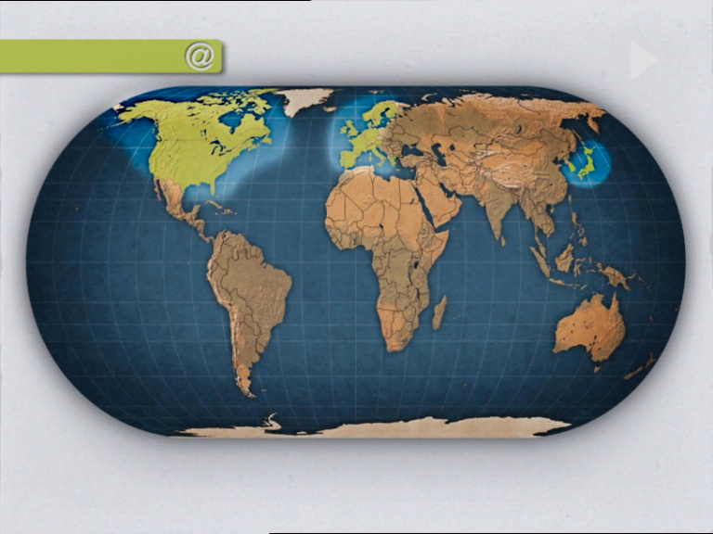
…………………………………………………………………………………………………...
…………………………………………………………………………………………………...

Carte 6 – ………………………………………………………………………………..
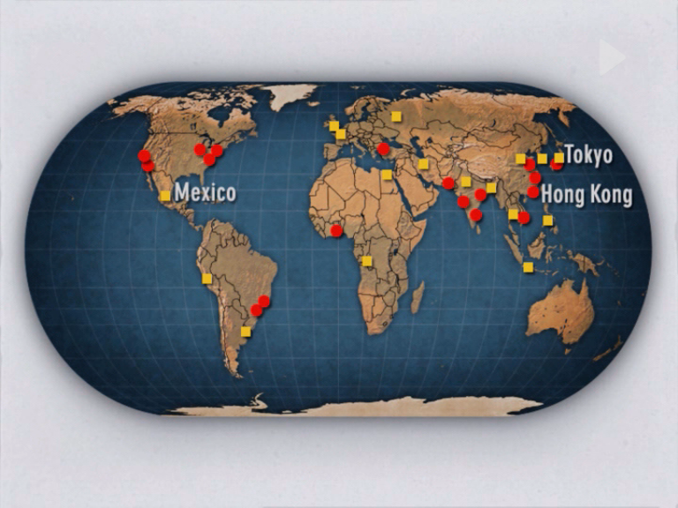
- ………………………………………………………………………………………..
………………………………………………………………………………………..
- ………………………………………………………………………………………..
………………………………………………………………………………………..
………………………………………………………………………………………..
- ………………………………………………………………………………………..
………………………………………………………………………………………..

Conclusion
…………………………………………………………………………………………………...
…………………………………………………………………………………………………...
…………………………………………………………………………………………………...
…………………………………………………………………………………………………...

